Squid Server Linux Redhat 9

Squid โปรแกรม Proxy Server ที่มีประสิทธิภาพสูง มีคุณสมบัติน่าสนใจมากมาย สามารถช่วยให้การใช้แบนด์วิธของเครือข่ายเป็นไปอย่างคุ้มค่า เรื่องราวของ Squid ยังมีสิ่งที่ต้องศึกษาอีกมากมายนับตั้งแต่ระบบเครือข่ายอินเทอร์เน็ต ได้เริ่มเข้ามามีบทบาทในการสื่อสาร เป็นเสมือนแหล่งข้อมูลจำนวนมหาศาล และช่องทางการดำเนินกิจกรรมต่าง ๆ มากมาย ความต้องการที่จะเข้าสู่อินเทอร์เน็ต และใช้บริการจากเว็บไซต์จึงเป็นสิ่งที่องค์กร และหน่วยงานต่าง ๆ มีความจำเป็นต้องจัดวางระบบเครือข่ายของตนเองให้สามารถบริการนี้แก่ผู้ใช้งานภายในองค์กรอย่างมีประสิทธิภาพ การใช้อินเทอร์เน็ตร่วมกันด้วยคอรเน็คชันเดียว ด้วยเทคนิคต่าง ๆ จึงถูกนำมาใช้ ไม่ว่าจะเป็นเทคนิคการ NAT (Network Address Translation) หรือเทคนิคการทำ Proxy Service ทั้งนี้ด้วยความต้องการที่จะลดค่าใช้จ่ายเกี่ยวกับค่าบริการอินเทอร์เน็ต และค่าใช้จ่ายในการเชื่อมต่อสัญญาณนั่นเองรูปแบบการแชร์อินเทอร์เน็ตดังกล่าว สามารถกระทำได้หลายวิธี ทั้งนี้ขึ้นอยู่กับชนิดของระบบสื่อสารที่เลือกใช้ การลงทุนด้านอุปกรณ์ ลักษณะการใช้งาน และประสิทธิภาพที่ต้องการ เช่น หากเป็นองค์กรขนาดใหญ่ที่จำเป็นต้องใช้ IP Address จริง และมีการเชื่อมต่อแบบถาวร ก็น่าจะลงทุนเช่าสาย Leased Line และใช้เราเตอร์เป็นอุปกรณ์เชื่อมต่อ แต่ถ้าเป็นร้านบริการอินเทอร์เน็ตขนาดเล็กก็อาจจะใช้โมเด็มแบบ Dial up หรือบริการ ADSL และแชร์อินเทอร์เน็ตด้วยอุปกรณ์ประเภท IP Sharer ก็เพียงพอแล้ว
อย่างไรก็ตามความเร็วของการใช้งานอินเทอร์เน็ตร่วมกันเช่นนี้ จะขึ้นอยู่กับจำนวนผู้ใช้งาน และประเภทของบริการที่เรียกใช้เข้าสู่อินเทอร์เน็ต เนื่องจากแบนด์วิธของช่องสัญญาณมีจำกัดนั่นเอง ยิ่งมีจำนวนการใช้งานมากเท่าไหร่ก็ยิ่งทำให้ความเร็วเฉลี่ยที่ผู้ใช้งานแต่ละคนได้รับก็ยิ่งลดลงเท่านั้น จึงจำเป็นต้องหาวิธีการที่จะประหยัดการใช้งานช่องทางสื่อสารให้มากที่สุด วิธีการหนึ่งที่จะช่วยให้งานบริการประเภท Web Service ได้ก็คือ การใช้งาน Proxy Server

Proxy Server
Proxy Server หมายถึงอุปกรณ์ในระบบเครือข่ายที่รับเอาการร้องขอใช้บริการ ( request ) จากเครื่องลูกข่าย ได้แก่ โปรแกรมเว็บบราวเซอร์ หรือ โปรแกรม FTP Client แล้วส่งผ่านการร้องขอนั้นไปยังเซิร์ฟเวอร์ปลายทางในเครือข่ายอินเทอร์เน็ต ดังนั้น Proxy Server จึงเปรียบเสมือนตัวแทนของเครื่องลูกข่ายที่อยู่ภายในระบบและเป็นตัวกลางระหว่างเครือข่ายภายในกับเครือข่ายภายนอก โดยมีภาระหน้าที่ที่ถูกกำหนดให้รับผิดชอบแตกต่างกันออกไปตามความต้องการของผู้ออกแบบระบบ เช่น Firewall Proxy ทำหน้าที่รักษาความปลอดภัยให้แก่ระบบ เป็นต้น

การทำงานของโปรแกรม Squid Server
ระบบปฏิบัติการลีนุกซ์ มีโปรแกรม Proxy Server ที่มีประสิทธิภาพสูงมาก คือ Squid ซึ่งเป็นโปรแกรมประเภท Proxy Caching Server สำหรับการให้บริการ Web Caching Service คือ จะคอยรับคำร้องขอบริการจากเครื่องลูกข่าย และส่งผ่านไปยังเซิร์ฟเวอร์ปลายทางที่เหมาะสม ข้อมูลต่าง ๆ ที่ผ่านเข้ามาจะถูกสำเนาเก็บไว้ในหน่วยความจำแคช และดิสก์ ดังนั้นเมื่อมีการร้องขอข้อมูลซ้ำอีกในครั้งต่อมาจะสามารถนำข้อมูลในแคชมาให้บริการได้รวดเร็วกว่าการติดต่อไปยังเซิร์ฟเวอร์โดยตรง ช่วยให้ลดการใช้ช่องทางสื่อสารข้อมูลลงได้ นอกจากนี้ Squid ยังมีคุณสมบัติเป็น Firewall Proxy อีกด้วย
อย่างไรก็ตาม Squid เป็นเพียง Web Only Cache หมายถึง จะทำงานกับโปรโตคอล HTTP โดยเฉพาะเท่านั้น จะไม่สามารถแคชข้อมูลจากโปรโตคอลอื่น ๆ เช่น RealAudio หรือ FTP ได้ ยกเว้นกรณีที่ FTP นั้นทำงานโดยโปรโตคอล HTTP ซึ่งมีเพียงส่วนน้อย และสำหรับโปรโตคอล SSL แล้ว Squid สามารถทำการแคชการบริการได้ การใช้งานที่ต้องเข้าสู่เว็บไซต์ที่ใช้ SSL เช่น เว็บไซต์บริการอีเมล์ฟรีต่าง ๆ จึงไม่มีปัญหาแต่อย่างใด

การติดตั้ง และคอนฟิก Squid for Red Hat 9
สำหรับโปรแกรม Red Hat 9 จะให้โปรแกรม Squid มาพร้อมกันแล้ว เมื่อทำการติดตั้ง Red Hat 9 ในแบบ Server จะสามารถเลือกให้ติดตั้ง Squid ได้ทันที หากยังไม่ได้ติดตั้งไว้ก่อน สามารถติดตั้งเพิ่มเข้าไปได้ โดยติดตั้งจากซีดีรอมชุดติดตั้งของ Red Hat 9 แผ่นที่ 1 ด้วยคำสั่งดังนี้

mount /mnt/cdrom
rpm -ivh /mnt/cdrom/RedHat/RPMS/squid-2.4.STABLE1-5.i386.rpm
หลังจากติดตั้งโปรแกรมแล้ว เราสามารถตรวจสอบการติดตั้งดังกล่าวได้ด้วยคำสั่ง

rpm -q squid
squid-2.4.STABLE1.5

สำหรับระบบเครือข่ายที่จะใช้งาน squid อาจจะใช้การแชร์อินเทอร์เน็ตผ่านโมเด็มที่ติดตั้งไว้ที่เครื่องคอมพิวเตอร์ที่รันระบบปฏิบัติการลีนุกซ์ และ Squid ดังรูป

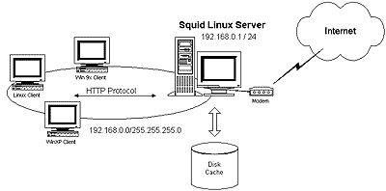

ลักษณะการเชื่อมต่อ Squid Server Proxy

การติดตั้งระบบ Server Proxy

• ใส่ Username = > root
Password = > XXX ( password ตอนติดตั้งครั้งแรก)



หน้าตากราฟฟิคของ Redhat 9

• การกำหนด IP Address บน Card Network ( Card Lan )
• คลิกเลือก Menu Strrt = > System Setting = > Network
• คลิกเลือก Menu Edit ดังภาพ
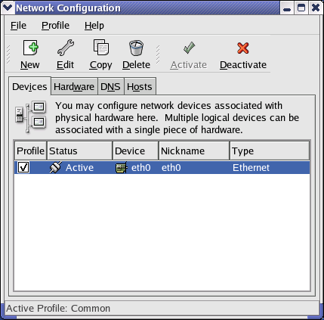

Menu Edit

Device eth0 = > Lan Card

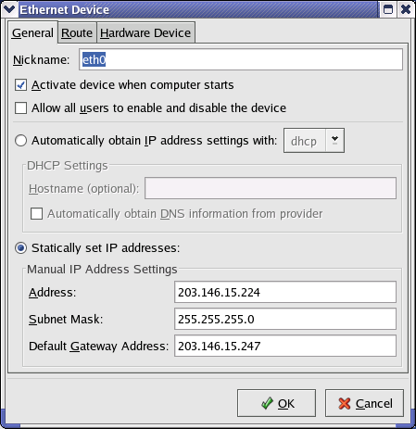

Address = > 203.146.15.224 ( Group IP Address ที่ทางกระทรวงฯ จัดสรรให้)

Subnet = > 255.255.255.0
Geteway = > 203.146.15.247
• คลิกเลือกป้าย DNS
• Hostname = > Localhost.localdomain ( moe.go.th )
• Primary DNS = > 203.146.15.9
• Secondary DNS = > 203.146.0.20

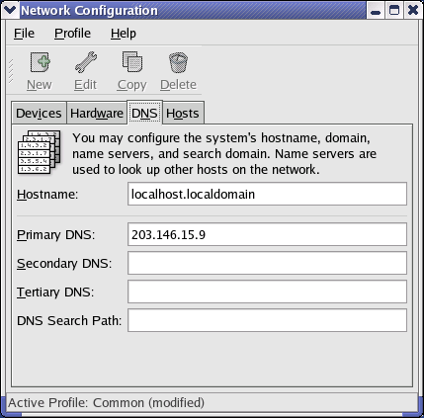
Tap DNS

Hostname = > moe.go.th

DNS = > 203.146.15.9
Sec. DNS = > 203.146.0.20

• การสร้าง Virtual Network ( กรณีที่มี Lan Card ใบเดียว )
• เลือกคลิกที่ Menu New

Menu New

• เลือกคลิกที่ Ethenet Connection
• เลือกคลิกที่ Forward

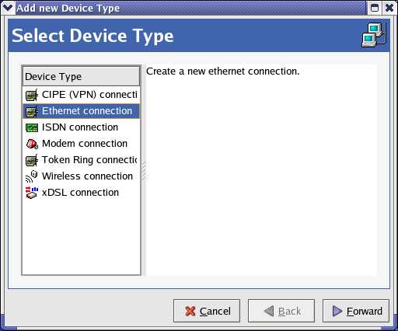

เลือก = > Ethenet Connection

เลือก = >Forward

• เลือกคลิกที่ Forward

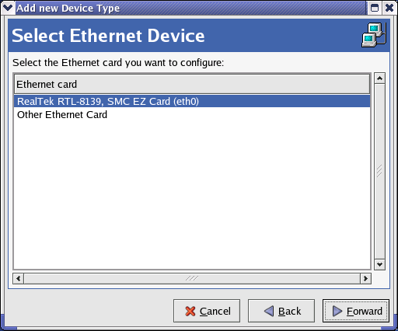

แสดง = > BandName Lan Card

เลือก = > Forward

• เลือกคลิกที่ Statically Set IP address
Address = > 192.168.0.1 (Group IP Address เทียม )
Subnet Mask = > 255.255.255.0
Default Getway Address = > 192.168.0.1
• เลือกคลิกที่ Forward ดังภาพ

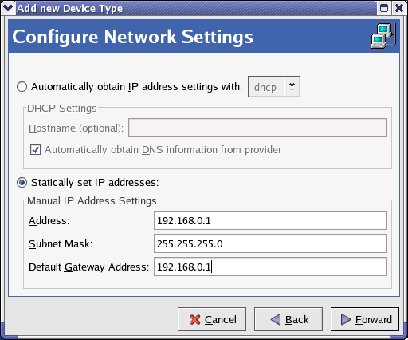

Address = > 192.168.0.1
Subnet Mask = > 255.255.255.0
Getway = > 192.168.0.1

• เลือกคลิกที่ Apply

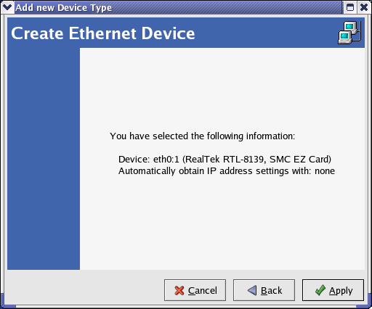

เลือก = > Apply

• เลือกคลิกที่ Activate
• ทำตาม Massage Box ดังภาพ

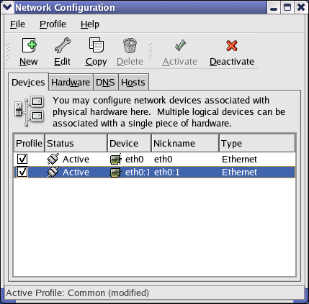
เลือก = > Activate

เลือก = > eth 0:1

• ขึ้น Massage Box เลือก Yes

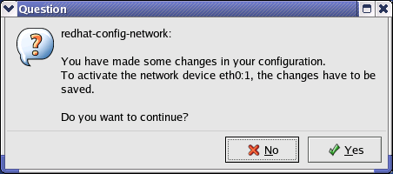

• ขึ้น Massage Box เลือก OK

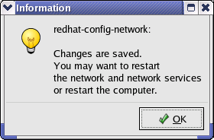

ทดสอบ Network Card
• เลือกคลิก Strat Menu = > System Tools = > Terminal (* Shell Consol )
1. พิมพ์ [ root ] # service network restart = > ( คำสั่ง Reset Lan Card )
2. พิมพ์ [ root ] # ping XXX . XXX . XXX . XXX = > Group IP Address จริง
3. พิมพ์ [ root ] # ping 192.168.0.1 = > Group IP Address เทียม

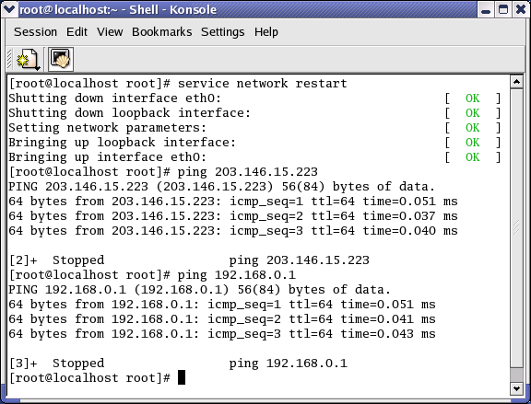

1

2

3

• พิมพ์ [ root ] # ifconfig = > คำสั่งแสดงค่า Config ของ Network Card

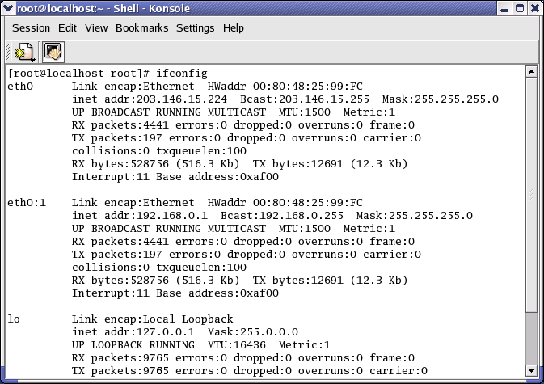

Eth0 = > Lan Card

Eth0 : 1 = > Virtual Network

lo = > Loopback

• พิมพ์ [ root ] # rpm -q squid = > คำสั่งแสดงโปรแกรม Squid ติดตั้ง หรือยัง

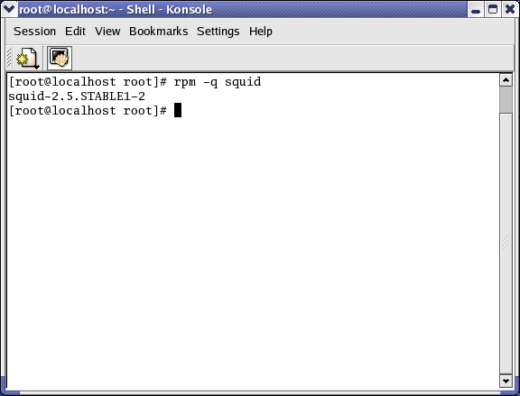

แสดง vertion ของโปรแกรม
Squid

ขั้นตอน Configuration โปรแกรม Squid
• สร้าง Drirectory เพื่อเก็บ Cacheing
- [ root ] # cd ..
- [ root ] # mkdir cache = > คำสั่ง สร้าง Drirectory ชื่อ cache
3. [ root ] # chown squid.squid cache = > คำสั่ง เปลี่ยนสิทธิ์ของ Drirectory ให้เป็นของ Squid
4. [ root ] # ls -l = > คำสั่ง ดูรายละเอียดข้อมูลของไฟล์ และ Drirectory

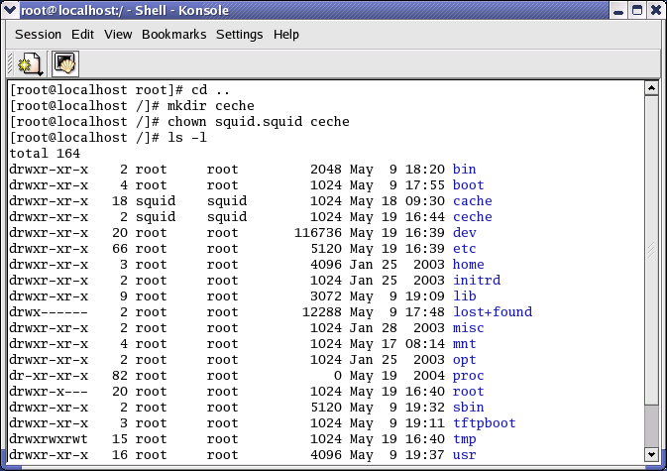
1
2
3
4

Drirectory cache

• เลือกคลิก Menu Start = > Run
• พิมพ์ /etc/squid/squid.conf
• เลือกคลิก Run Command… ดังภาพ

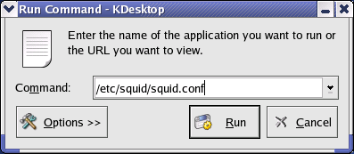

เลือก = > Run

• ขึ้นหน้าจอ Editor = > kWrite ( การทำงานคล้าย Microsoft Word )
• เลือกคลิก Menu Edit = > Find หรือ สัญลักษณ์รูปแว่นขยาย
เพื่อทำการค้าหา wording • ขึ้น windows pop - up

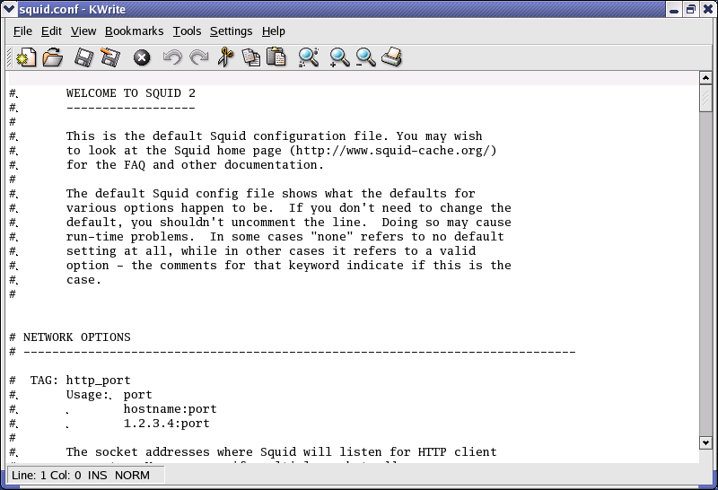
Tool => Find

• ที่ Text to find พิมพ์ = > http_port 3128
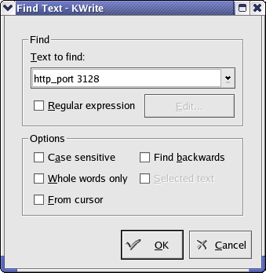

• # http_port 3128
• พิมพ์เพิ่ม = > http_port 8080
(* เป็นการ config ให้ squid คอยการร้องขอบริการ http จากเครื่องลูกข่าย ทาง port หมายเลข 8080 ) ดังภาพ

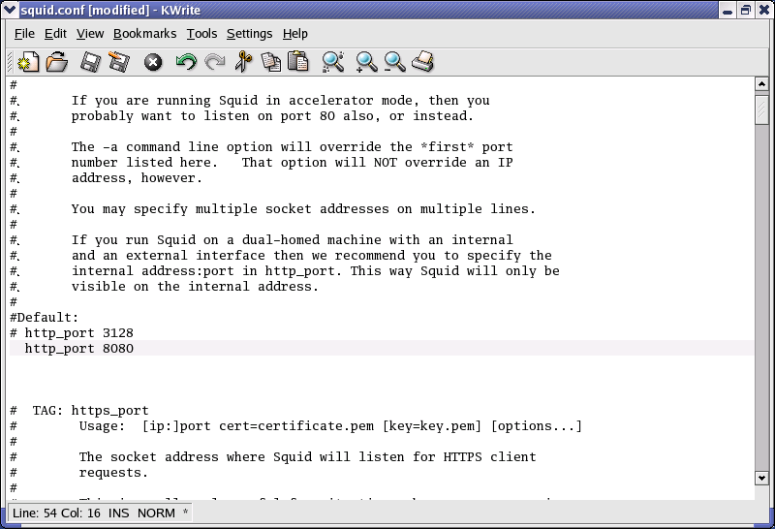

พิมพ์ = > http_port 8080

• เลือกคลิก Menu Edit = > Find หรือ สัญลักษณ์รูปแว่นขยาย
• ที่ Text to find พิมพ์ = > cache_men 8

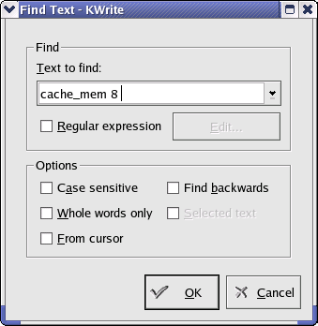

• # cache_men 8 MB
• พิมพ์เพิ่ม = > cache_men 85 MB
( * กำหนดหน่วยความจำเป็นแคช 85 MB ประมาณโดยเอา RAM ของเครื่องหาร
ด้วย 3 (ในตัวอย่าง = > RAM = 256 )
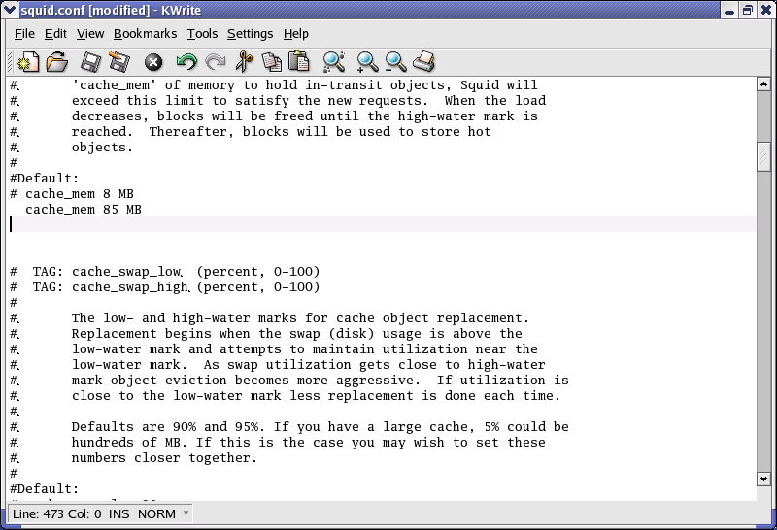

พิมพ์ = > Cache_mem 85

• เลือกคลิก Menu Edit = > Find หรือ สัญลักษณ์รูปแว่นขยาย
• ที่ Text to find พิมพ์ = > cache_dir ufs /var

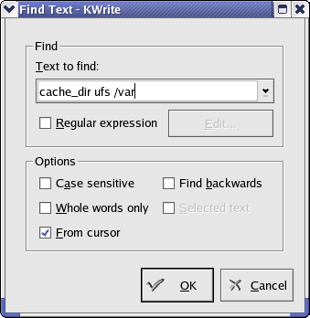

• # cache_dir ufs /var/spool/squid 100 16 256
• พิมพ์เพิ่ม = > cache_dir ufs /chche/squid 200 16 256
( * สร้างแคชในดิสก์ขนาด 200 MB เป็น level 1 cache จำนวน 16 ไดเร็กทอรี่ และ เป็น level 2 cache จำนวน 256 ไดเร็กทอรี่ รวม 4096 ไดเร็กทอรี่ )

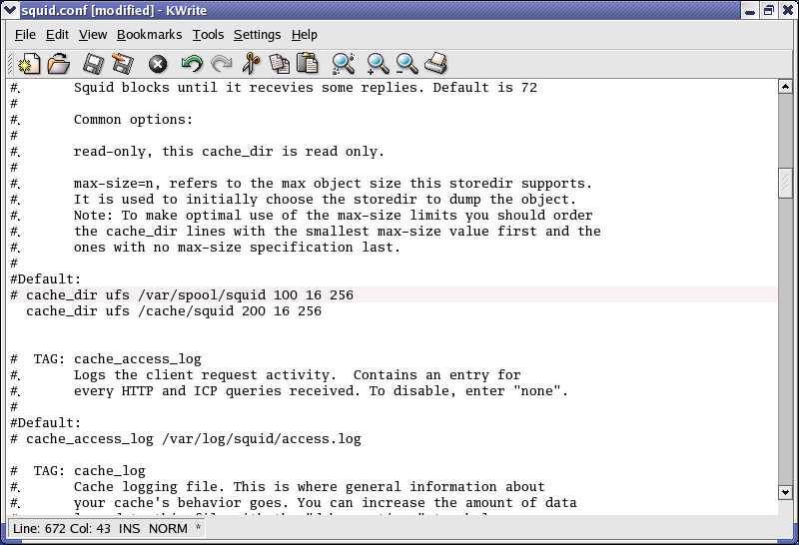

พิมพ์เพิ่ม

• เลือกคลิก Menu Edit = > Find หรือ สัญลักษณ์รูปแว่นขยาย
• ที่ Text to find พิมพ์ = > acl all scr 0.0.0.0/0.0.0.0



• acl all scr 0.0.0.0/0.0.0.0
• พิมพ์เพิ่ม = > acl localnet src 192.168.0.0/255.255.255.0 = > IP Address เครื่องลูกข่าย
( * acl = > (Access Control List ) = > เป็นวิธีการควบคุมการเข้าสู่เว็บ Squid )
( * acl = > ซึ่งเราสามารถควบคุมการเข้าถึงแคชและอินเตอร์เน็ตได้ จากตัวอย่างจะกำหนดชื่อ acl = > localnet หมายถึงบรรดาเครื่องลูกข่ายที่อยู่ภายในเครือข่ายเรา

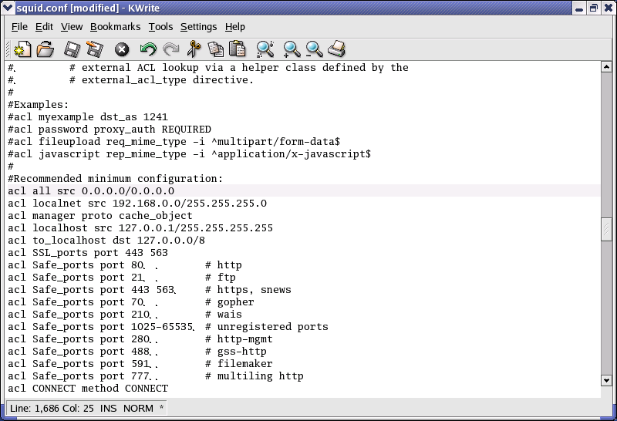

พิมพ์เพิ่ม

• เลือกคลิก Menu Edit = > Find หรือ สัญลักษณ์รูปแว่นขยาย
• ที่ Text to find พิมพ์ = > http_access deny CON

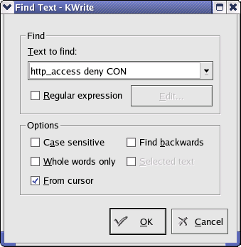

• http_access deny CONNECT | SSL_ports
• พิมพ์เพิ่ม = > http_access allow localnet
( * http_access เป็นคีย์เวิร์ดที่จะอ้างอิงชื่อของ acl ที่กำหนดไว้ = > localnet ซึ่งจะ ควบคุมให้สามารถใช้งาน Proxy ได้หรือไม่ )
* allow = > ยอมรับ
* deny = > ปฏิเสธ

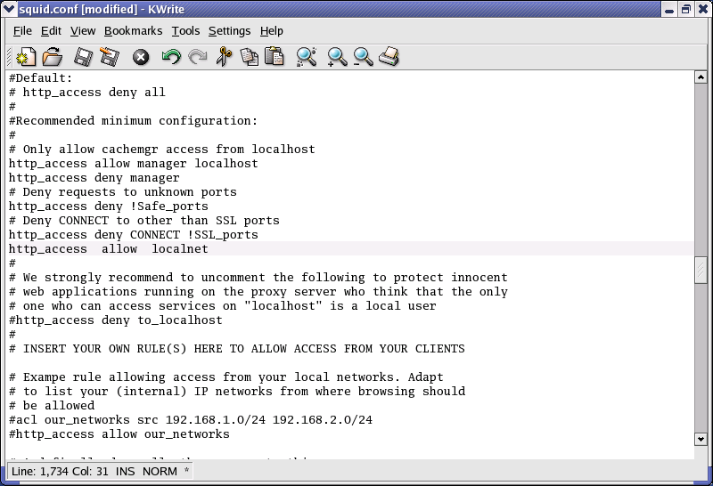

พิมพ์เพิ่ม

• เลือกคลิก Menu Edit = > Find หรือ สัญลักษณ์รูปแว่นขยาย
• ที่ Text to find พิมพ์ = > cache_mgr root

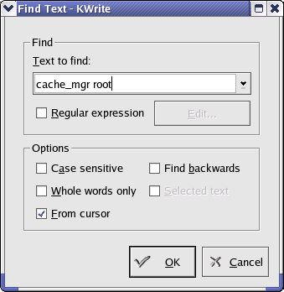

• # cache_mgr root
• พิมพ์เพิ่ม = > cache_mgr root
( * เป็นการกำหนดชื่อผู้จัดการแคช และ uid / gid ของ Process Squid ขณะทำงานอยู่ )

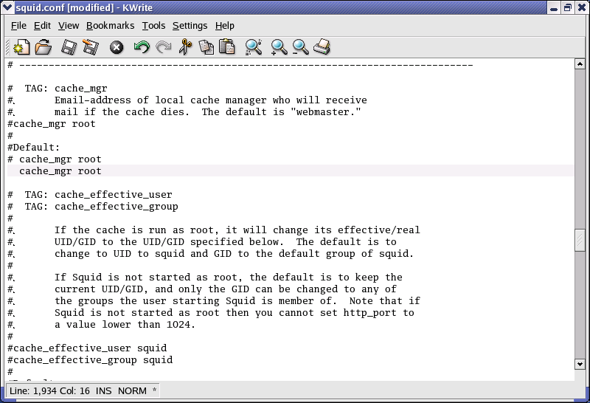

พิมพ์เพิ่ม

• เลือกคลิก Menu Edit = > Find หรือ สัญลักษณ์รูปแว่นขยาย
• ที่ Text to find พิมพ์ = > cache_effective_user

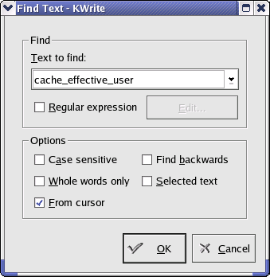

• # cache_effective_user squid
• พิมพ์เพิ่ม = > cache_effective_user squid
• # cache_effective_group squid
• พิมพ์เพิ่ม = > cache_effective_group squid
( * เป็นการกำหนดชื่อผู้จัดการแคช และ uid / gid ของ Process Squid ขณะทำงานอยู่ )

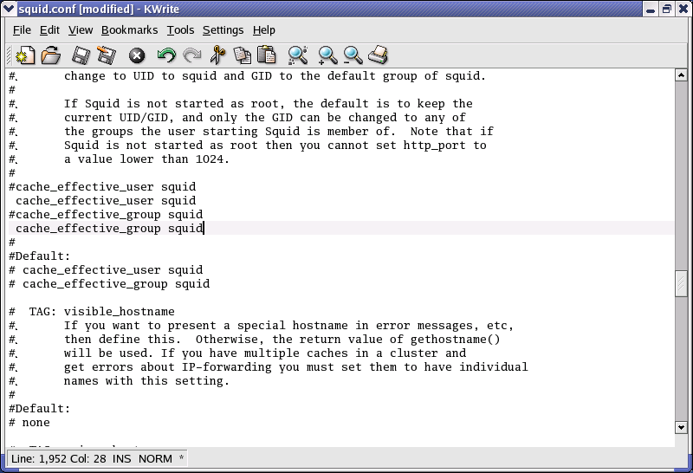

พิมพ์เพิ่ม

• เลือกคลิก Menu File = > Save หรือ สัญลักษณ์รูปแผ่น Floppy Disk

เลือก = > SAVE

• เลือกคลิก Strat Menu = > System Tools = > Terminal (* Shell Consol )
1. พิมพ์ [ root ] # service squid restart = > ( คำสั่ง Program Squid Reboot )
[ root ] # service squid start = > คำสั่ง Program Squid ทำงาน
[ root ] # service squid stop = > คำสั่ง Program Squid หยุดทำงาน
[ root ] # squid -k reconfigure = > คำสั่งเมื่อมีการแก้ไข Program Squid

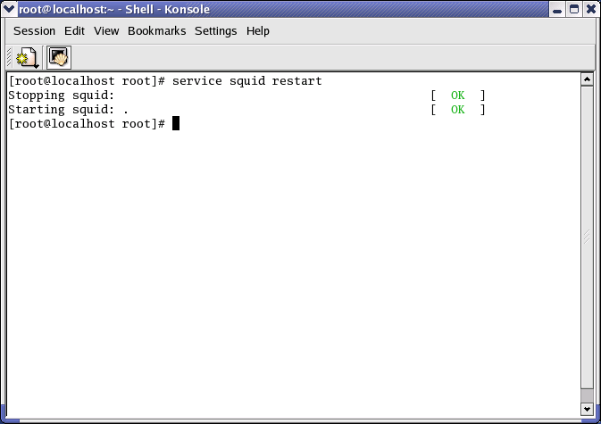

การตรวจสอบการทำงานของ Squid Server Proxy

[ root ] # ps –aux | grep squid
* คำสั่ง = > ถ้ามีรายชื่อ Process ขึ้นแสดงว่า Squid กำลังทำงานอยู่ ถ้าไม่มีข้อความใด นอกจาก Prompt แสดงว่ายังไม่ทำงาน
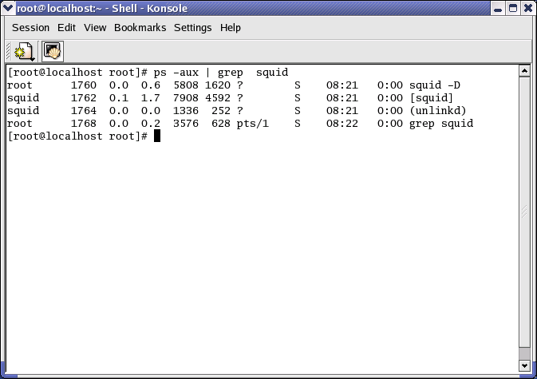

Access Log ของ Squid

[ root ] # tail -f /var/log/squid/access.log
* คำสั่ง = > เมื่อเครื่องลูกข่ายเรียกใช้งานเว็บไซต์ภายนอก ซึ่งจะทำการติดต่อผ่าน Port 8080 มายังเครื่อง Server Linux ที่ Run Squid ไว้เราสามารถ Monitor ดูความเคลื่อนไหวของการเรียกใช้งานดังกล่าวได้จาก Log file ของ Squid

[ root ] # du -sh /cache
* คำสั่ง = > หากเราต้องการตรวจดูว่า พื้นที่ที่เราใช้งานเป็นดิสก์แคชมีการใช้เนื้อที่ไปแล้วมากน้อยแค่ไหน สามารถตรวจสอบได้จากคำสั่ง
การกำหนดให้ Squid Server Proxy ทำงานอัตโนมัติทุกครั้งที่ Boot เครื่อง Server
• เลือกคลิก Strat Menu = > System Settings = > Server Settings = > services
• เลือกคลิก เครื่องหมายถูก ที่ Squid ดังภาพ

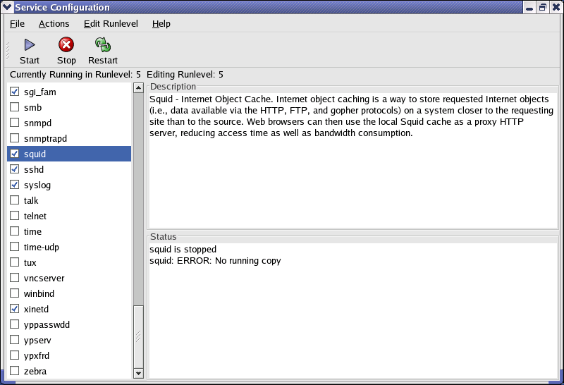



สรุปการคอนฟิกโปรแกรม Squid

http_port 8080
hierarchy_stoplist cgi-bin ?
acl QUERY urlpath_regex cgi-bin \?
no_cache deny QUERY
cache_mem 32 MB
cache_dir ufs /var/spool/squid 100 16 256
acl all src 0.0.0.0/0.0.0.0
acl allow-hosts src 192.168.0.0/255.255.255.0
acl manager proto cache_object
acl localhost src 127.0.0.1/255.255.255.255
acl SSL_ports port 443 563
acl CONNECT method CONNECT
http_access allow manager localhost
http_access deny manager
http_access deny !Safe_ports
http_access deny CONNECT !SSL_ports
http_access allow allow-hosts
http_access allow localhost
http_access deny all
icp_access allow all
cache_mgr root
cache_effective_user squid
cache_effective_group squid

Team Network ศูนย์เทคโนโลยีสารสนเทศและการสื่อสาร กระทรวงศึกษาธิการ

